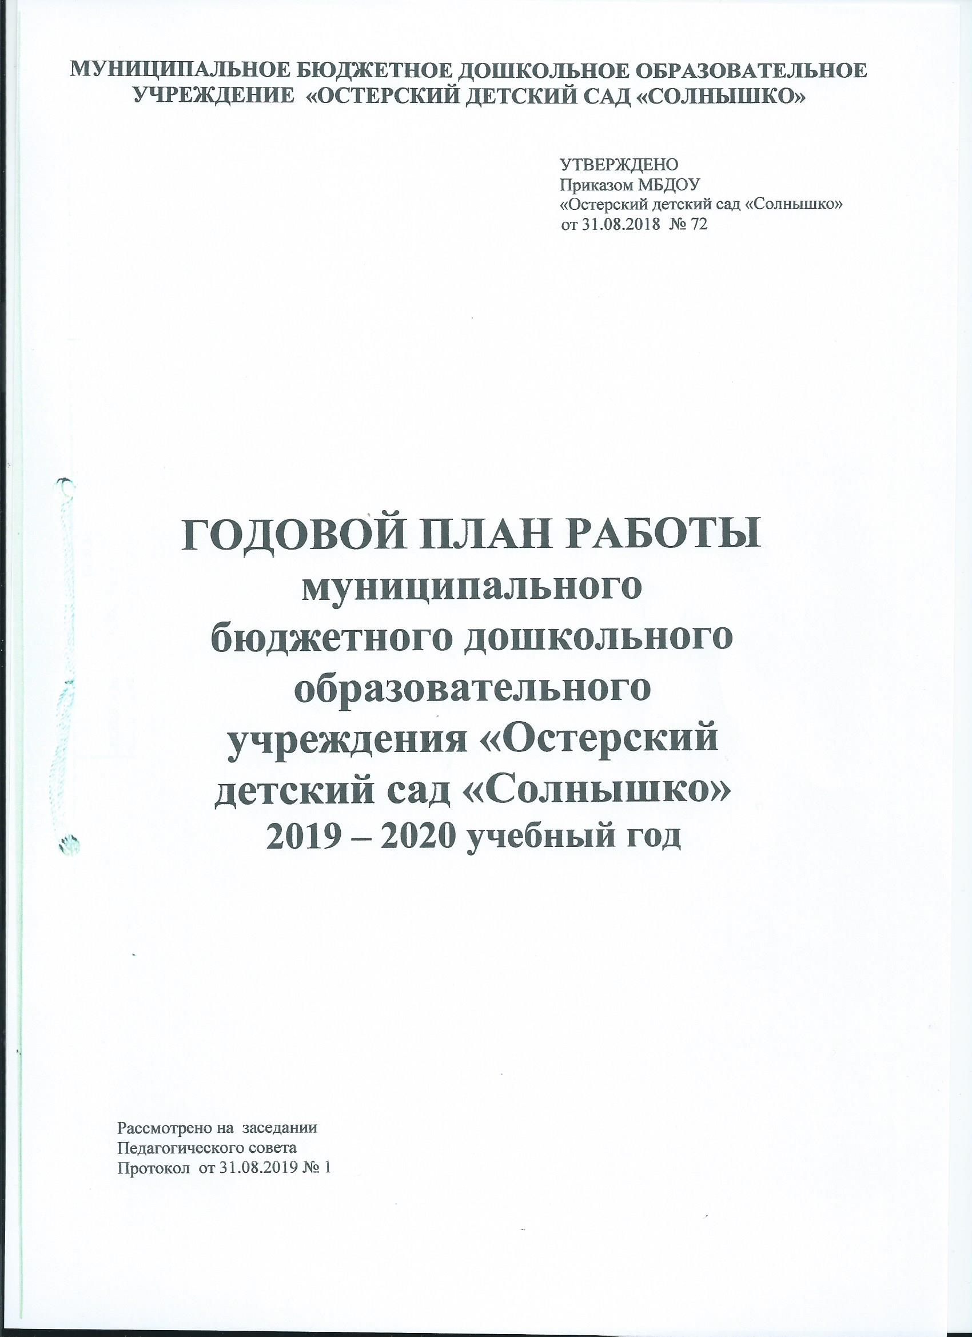
Принято на Педагогическом совете Утверждено
Протокол от 15.01.2015 № 3 приказом МБДОУ «Остерский
детский сад «Солнышко»
от 15.01.2015 № 19

П О Л О Ж Е Н И Е
О ЯЗЫКЕ ОБРАЗОВАНИЯ
МУНИЦИПАЛЬНОГО БЮДЖЕТНОГО ДОШКОЛЬНОГО ОБРАЗОВАТЕЛЬНОГО УЧРЕЖДЕНИЯ
«ОСТЕРСКИЙ ДЕТСКИЙ САД «СОЛНЫШКО»

I.Общие положения
1.1. Настоящее положение разработано в соответствии со статьей 14 Федерального Закона от 29.12.2012 № 273 – ФЗ «Об образовании в Российской Федерации», Устава муниципального бюджетного дошкольного образовательного учреждения «Остерский детский сад «Солнышко» (далее ДОУ).
1.2.Настоящее Положение определяет язык образования в ДОУ.
II.Ведение образовательной деятельности
2.1. Образовательная деятельность ДОУ осуществляется на государственном языке Российской Федерации – русском. Преподавание и изучение русского языка осуществляется в соответствии с федеральными государственными образовательными стандартами.
2.2.Воспитанники ДОУ имеют право на получение дошкольного образования на родном языке, а также право на изучение родного языка в пределах возможностей, предоставляемых системой образования, в порядке, установленном законодательством об образовании.
2.3.Реализация указанных прав обеспечивается созданием необходимого числа соответствующих образовательных групп, а также условий для их функционирования.
2.4.Язык образования определяется локальным нормативным актом ДОУ, осуществляющей образовательную деятельность по реализуемым образовательным программам, в соответствии с законодательством Российской Федерации.
III.Заключительные положения
3.1. Изменения в настоящее Положение могут вноситься ДОУ в соответствии с действующим законодательством и Уставом муниципального бюджетного дошкольного образовательного учреждения «Остерский детский сад «Солнышко».

